病態治療論 ４ 癌の最新治療
小林正伸
Ｉ．がんの最新治療
- 最新の治療開発の状況
１）遺伝子治療
（現在もphase studyが行われているが、今年の癌学会のシンポジウムの遺伝子治療のセッションはなく、シンポジウム、一般演題含めて２１演題（全演題数２２５８題）のみと演題そのものが減少している。）
２）分子標的治療薬
（１）抗体
（２）低分子阻害剤
３）免疫療法
（現在、樹状細胞療法、ワクチン療法などのphase studyが行われており、今年の癌学会でもシンポジウムに２つのセッションが設けられている。しかしながら学会での報告ではSD程度の効果しか認められてはいない。）
- 現在日本で使われている分子標的治療薬
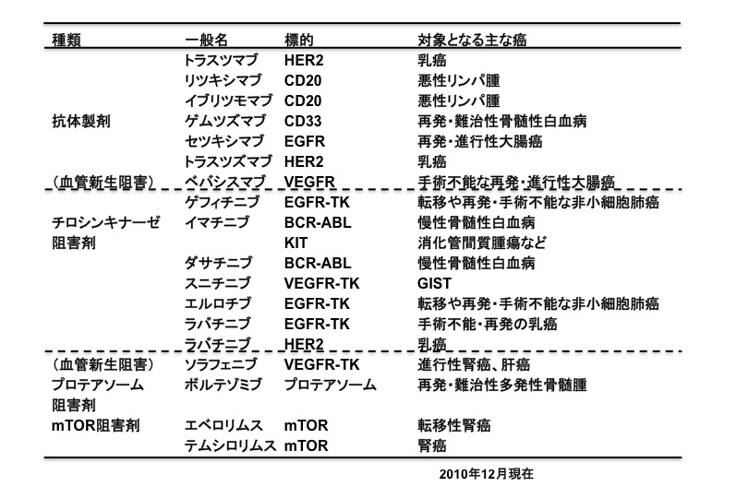
- 分子標的薬と抗がん剤の相違は？
分子標的薬 化学療法薬
・有望な標的分子の選択 ・開発段階で標的分子不明
・in vitroアッセイ系でスクリーニング ・培養細胞系で殺細胞効果スクリーニング
・in silicoスクリーニング併用 ・作用機序は後から解明
・腫瘍細胞特異的―少ない副作用を期待 ・天然化合物やその誘導体（半合成）が多い
・化学療法薬には見られない新たな副作用 ・正常細胞にも毒性―副作用（有害事象）は前提
- 分子標的薬の命名法
［名前の最後につく文字］
●マブ（mab）＝モノクローナル抗体
例：トラスツズマブ，ベバシズマブ
●イブ（ib）＝インヒビター（阻害薬），小分子薬
例：ゲフィチニブ
［マブ（mab）の前につく文字］
●mo＝マウスの抗体の意
●xi＝異なった遺伝子型が混在するキメラ抗体の意
例：リツキシマブ，セツキシマブ
●zu＝ヒト化抗体の意
例：トラスツズマブ，ベバシズマブ
●nu＝完全ヒト型抗体
例：パニツムマブ
●tu（m）＝腫瘍を標的にしている薬に付く
例：トラスツズマブ
- 慢性骨髄性白血病
  - 旧来の治療法とグリベックの比較
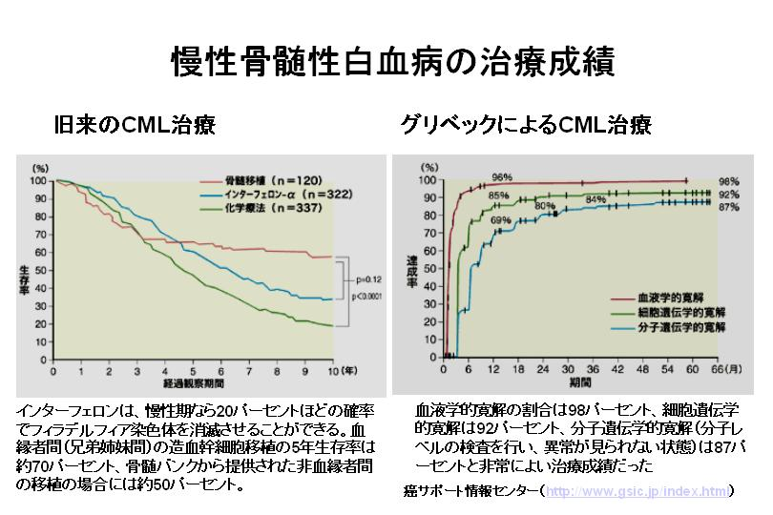
  - グリベックの驚異的成績
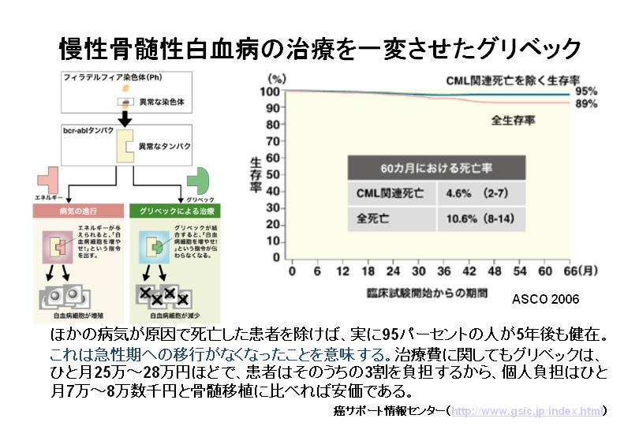
  - Ph1陽性急性リンパ性白血病に対するグリベック
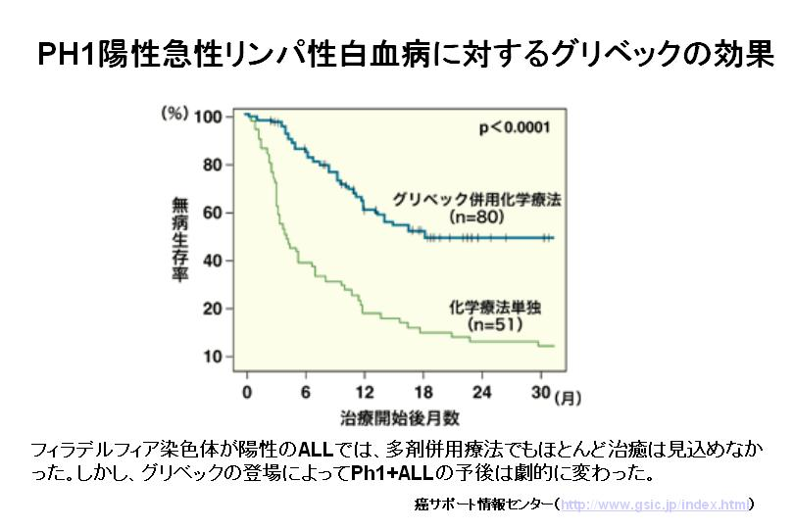
  - CMLに対する治療戦略
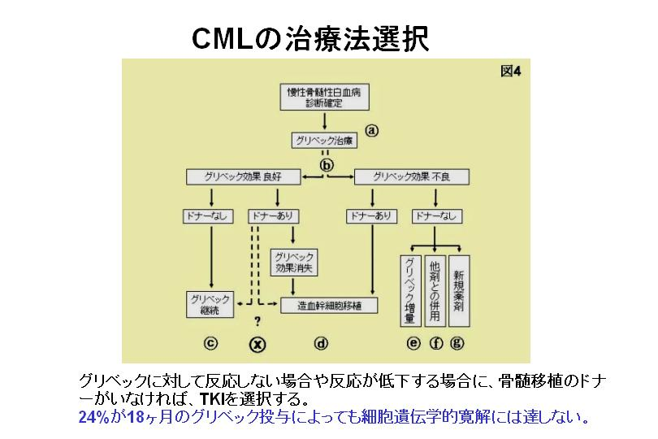
５）グリベック耐性の機序
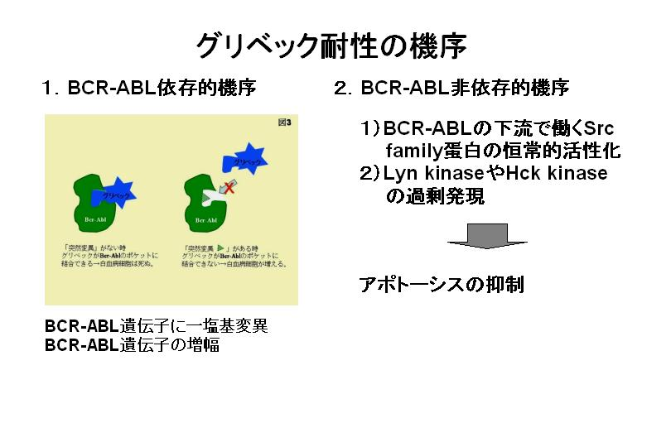
６）第2世代BCR-ABL阻害剤
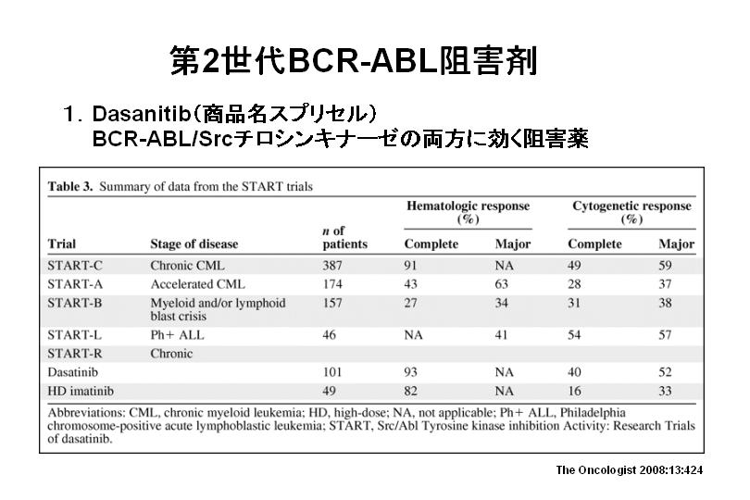
７）新しいCML治療薬
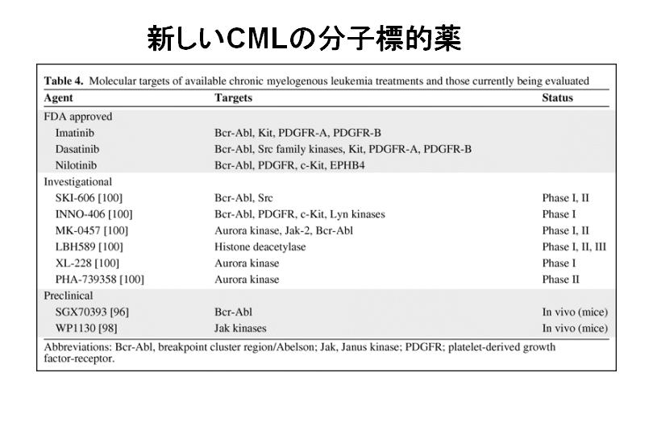
- ALK転座肺がんと分子標的薬
１）ALK転座肺がんの特徴
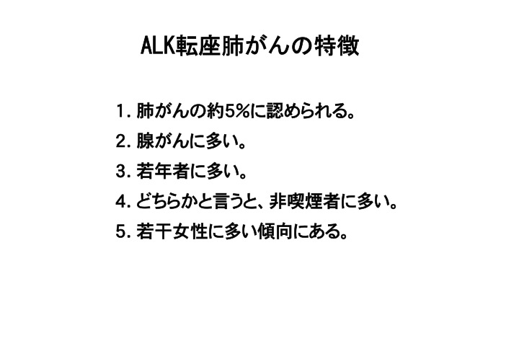

２）肺がんにおけるALK転座
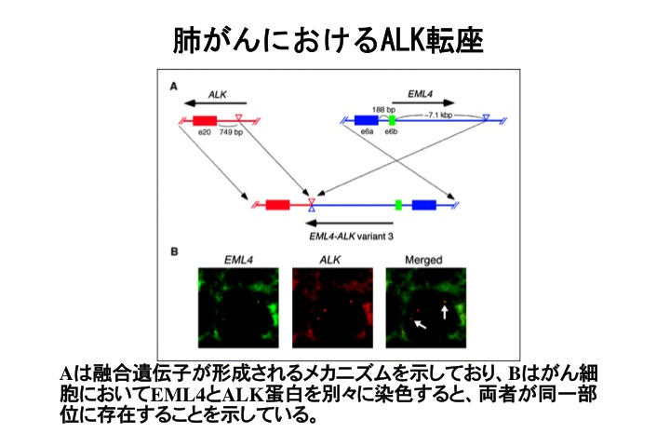
３）ALK阻害剤の効果
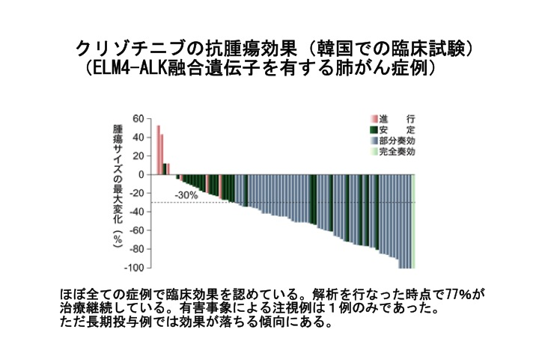

７．イレッサ
  - イレッサ年表
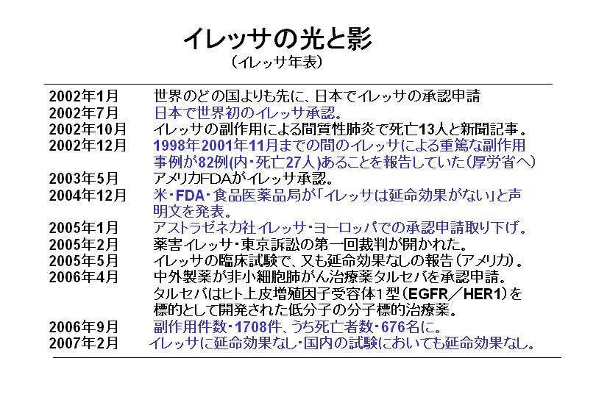
  - イレッサの光と影
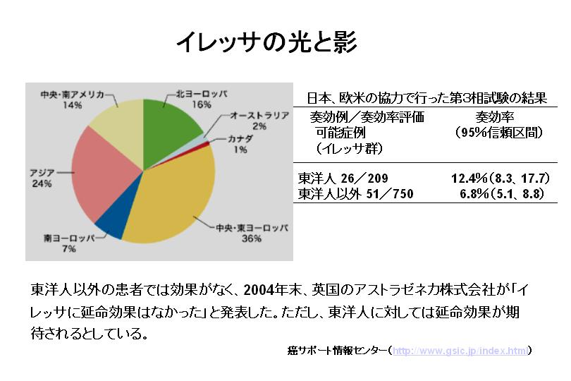
  - 年度別間質性肺炎の発症
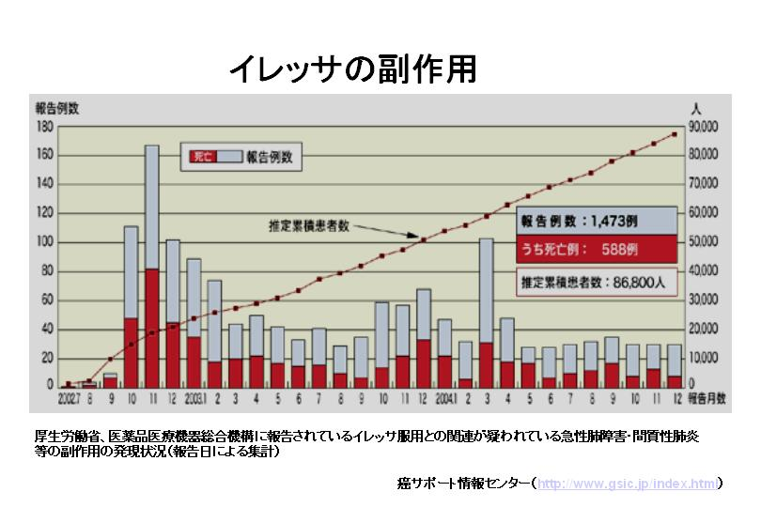
  - 各種抗がん剤の間質性肺炎発症頻度
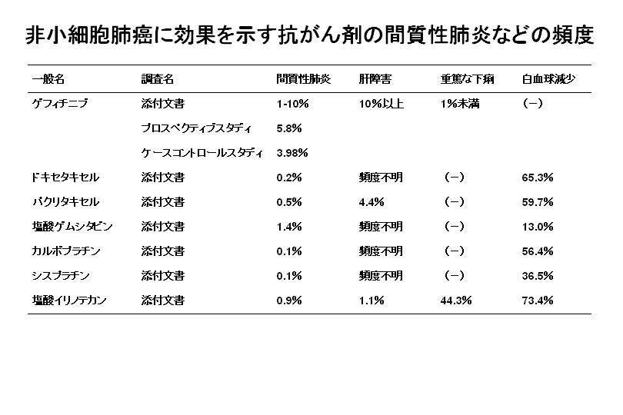
  - 人種とイレッサ
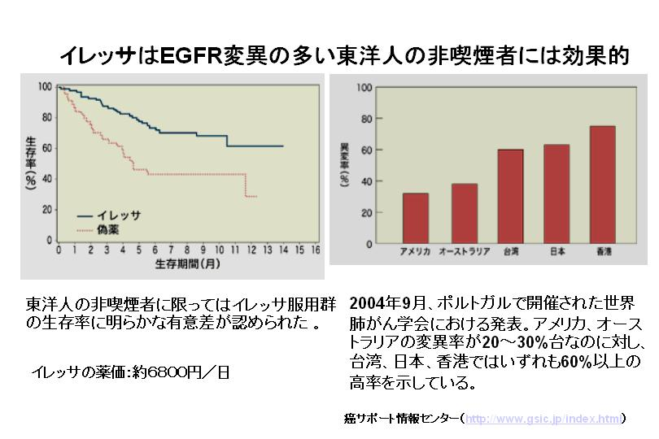
  - タルセバの効果
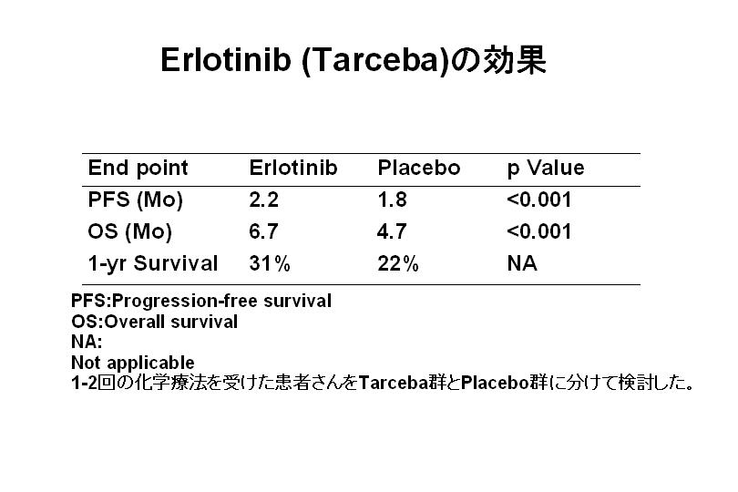
  - EGFR Inhibitor治療の患者選択
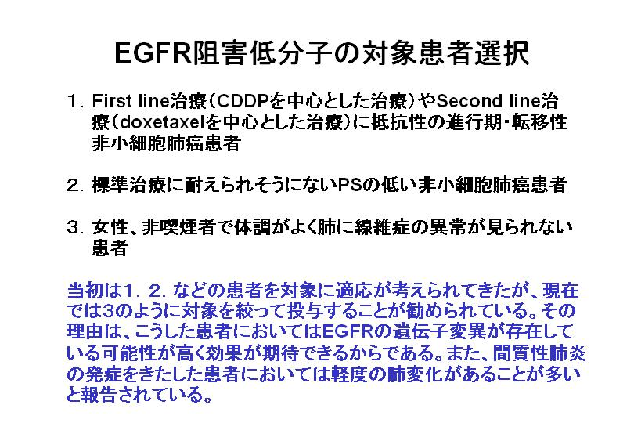
８．腎癌
  - 腎癌に対するソラフェニブの効果
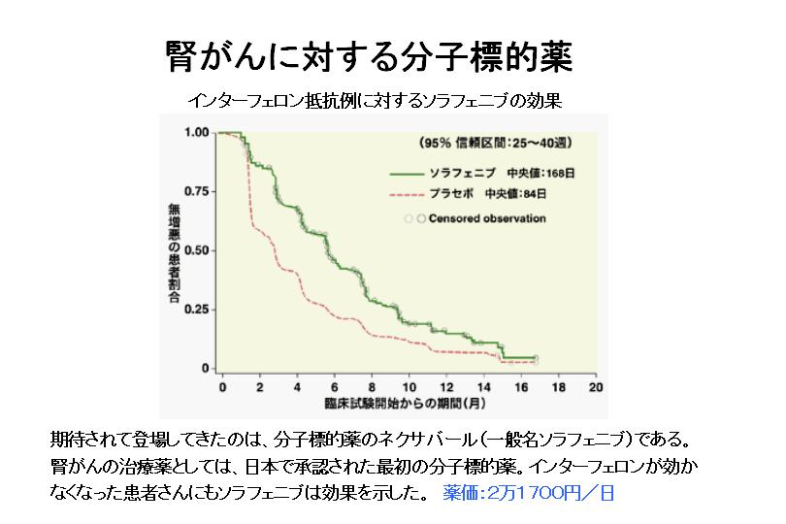
  - ソラフェニブのメカニズム
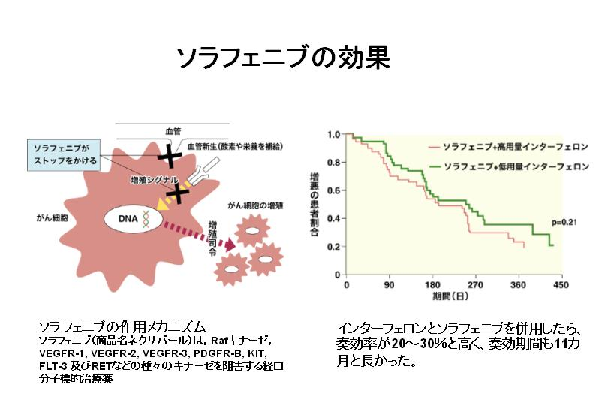
３）ソラフェニブの副作用
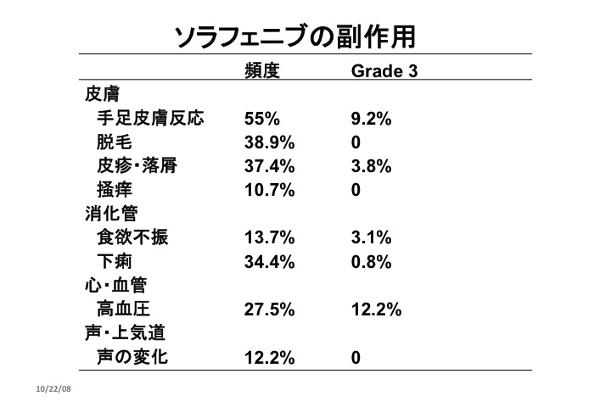
９．悪性リンパ腫
  - 悪性リンパ腫と分子標的薬
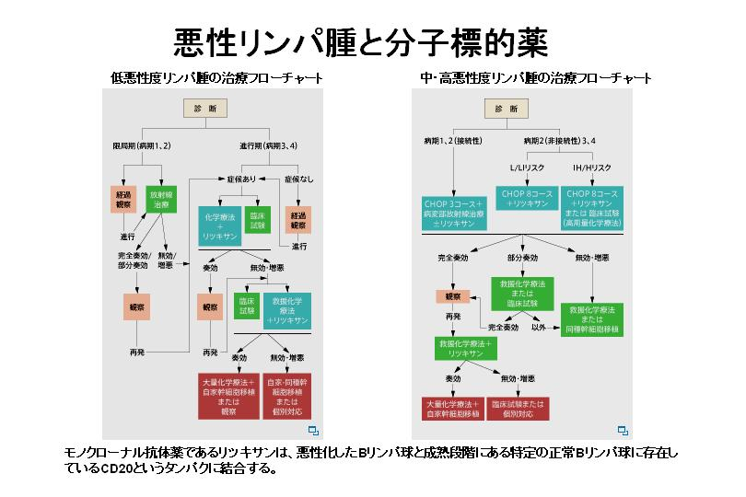
  - リツキサン
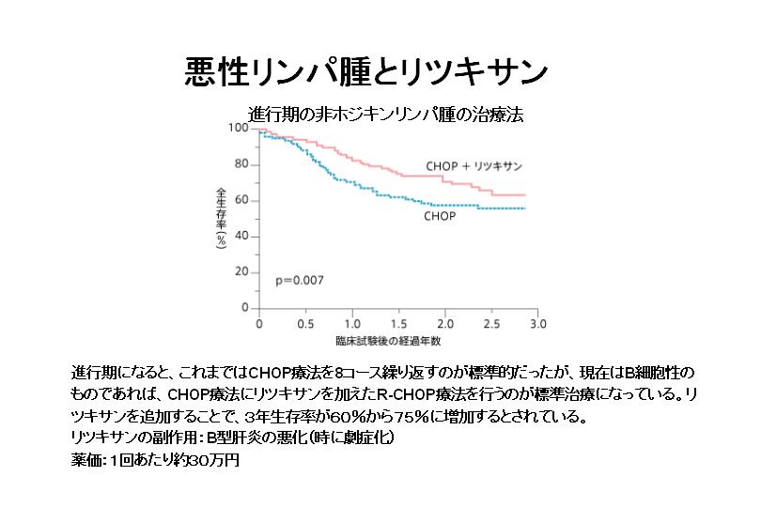
１０．大腸がんと分子標的薬アバスチン
１）特徴
（１）血管新生阻害剤
（２）モノクローナル抗体
（３）投与量は5mg/kg、10mg/kg
（４）単剤では無効で、化学療法に上乗せ
（５）奏効率は10%、奏効期間は6カ月延長
（６）副作用は高血圧が多い
（７）重篤な血栓症、消化管穿孔（1%）に注意
（８）第1、第2次治療で用いる
２）大腸がんに対するアバスチンの効果
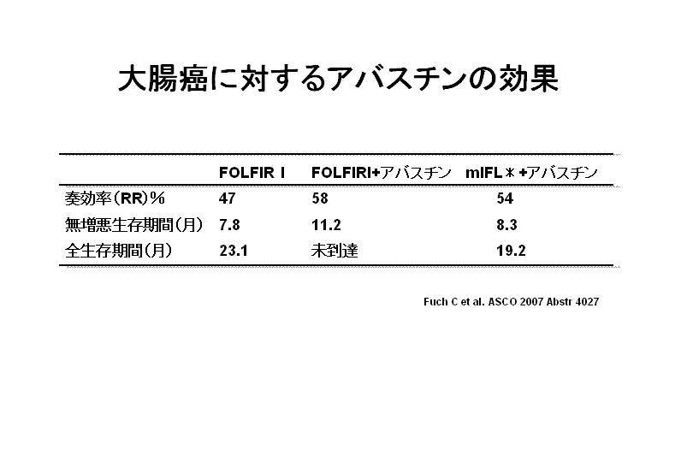
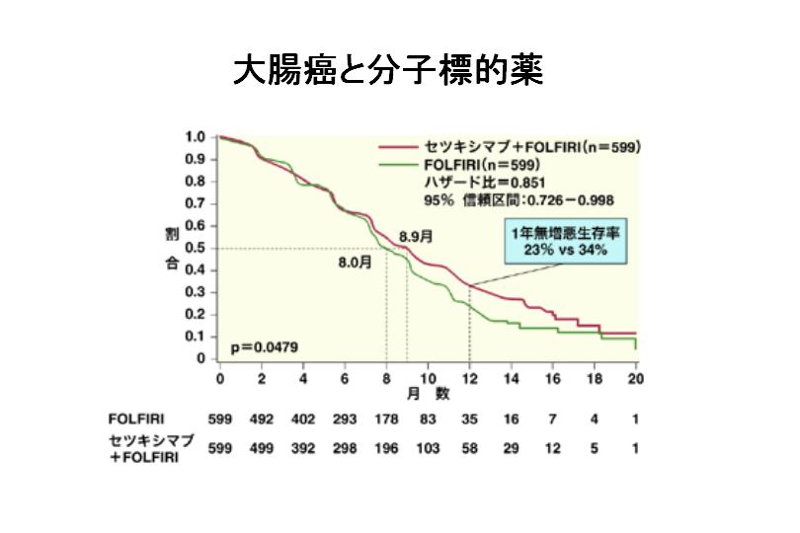
３）アバスチンのメカニズム
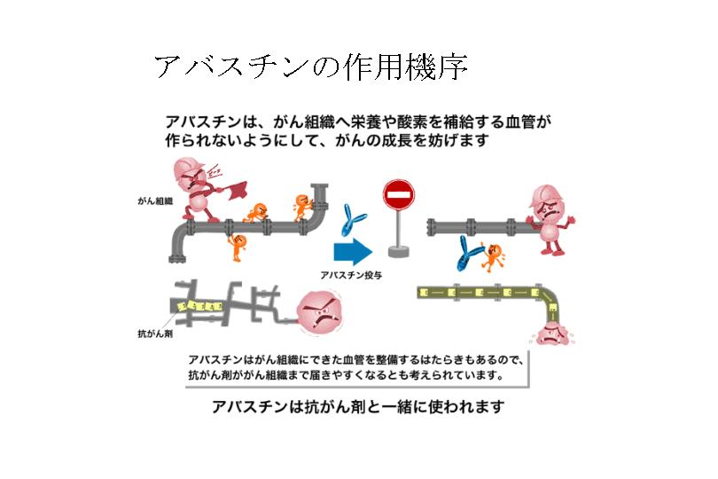
４）大腸がんに置ける化学療法の進歩
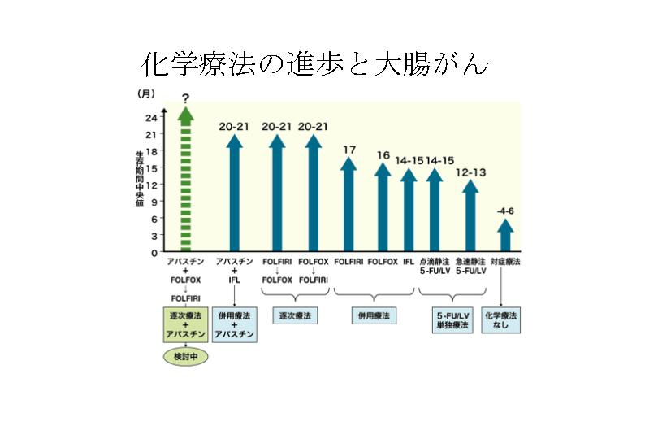
１１．乳がん
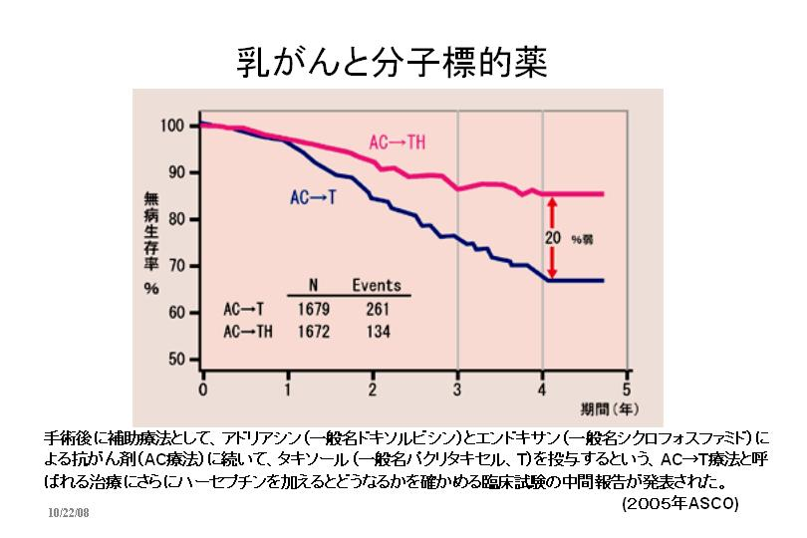
１２．免疫療法の効果
１）メカニズム
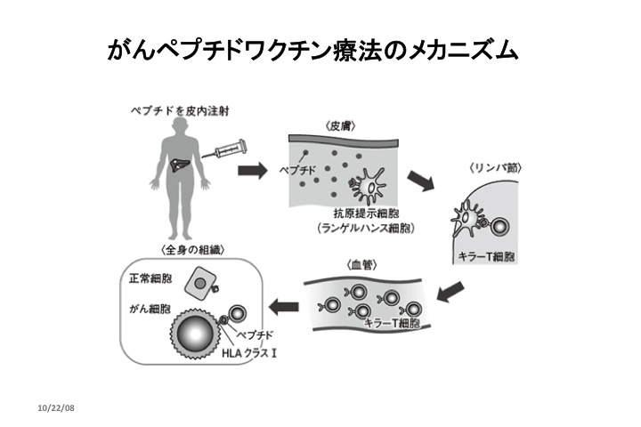
２）がんワクチン療法の効果
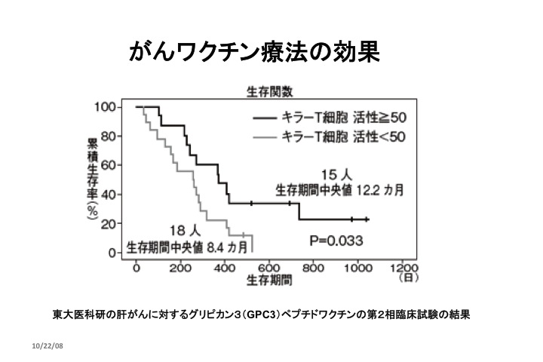

３）がんワクチン療法の課題
